УПРАВЛЕНИЕ ПО ОБРАЗОВАНИЮ И НАУКЕ
МУНИЦИПАЛЬНОЕ БЮДЖЕТНОЕ ОБЩЕОБРАЗОВАТЕЛЬНОЕ УЧРЕЖДЕНИЕ
города Астрахани
«СРЕДНЯЯ ОБЩЕОБРАЗОВАТЕЛЬНАЯ ШКОЛА №4 имени Т.Г.Шевченко »
Ул.Б.Алексеева,12. E –mail: mousosch4@yandex. ru тел/факс 37-90-69
Согласовано:  заседании МС  председатель МС Исаева Н.В.,  зам.директора по УВР  ___________________  протокол № 1 от 30.08.2018г. | Принято решением педагогического совета  протокол № 1 от 31.08.2018 г. | Утверждаю:  Директор МБОУ г. Астрахани «СОШ№4» О.М. Негрова ______________________  приказ №01-02-447  «Об утверждении контрольно-оценочных материалов по предметам учебного плана НОО, ООО, СОО на 2017-2018 учебный год».

ФИЗИКА 9 класс
название предмета
на 2018-2019 учебный год по программе_Хижнякова М.С., ФГОС,
автор и название программы

1 Вариант
- Газ занимал объём 12,32 л. Его охладили при постоянном давлении на 45⁰С ,и его объём стал равен 10,52 л. Какова была первоначальная температура газа?
- На диаграмме р, Т изображён цикл идеального газа постоянной массы. Определите какие процессы происходят с газом и постройте график этих процессов в осях р, V.
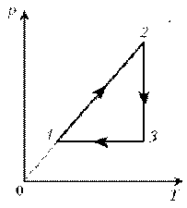 3. Сопротивление участка цепи, изображенного на рисунке, равно
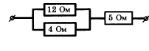 4. Чему равно время прохождения тока по проводнику, если при напряжении на его концах 120В совершается работа 540 кДж? Сопротивление проводника 24 Ом.
2 Вариант 1. 10 г. кислорода находятся под давлением 0,303 МПа при температуре 10⁰С. После нагревания при постоянном давлении кислород занял объём 10 л. Найти начальный объём и конечную температуру газа.
2. По графику, приведённому на рисунке, определите какие процессы происходят с газом и постройте график этих процессов в осях V, Т
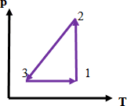
3. Сопротивление участка цепи, изображенного на рисунке, равно
4. На штепсельных вилках некоторых бытовых электрических приборов имеется надпись: "6А, 250 В". Определите максимально допустимую мощность электроприборов, которые можно включать, используя такие вилки.

